**UNIVERSIDAD NACIONAL AUTÓNOMA DE MÉXICO**

**FACULDAD DE INGENIERÍA**

**SISTEMAS OPERATIVOS**

*PROGRAMA: “ADMINISTRACIÓN DE ARCHIVOS Y PLANIFICACIÓN DE DISCO”*

PROFESORA: *LAURA SANDOVAL MONTAÑO*

GRUPO: 06

INTEGRANTES: *CHÁVEZ DELGADO JORGE LUIS*

*VARGAS CASTRO DANIEL*

**SEMESTRE 2017-1**

**OBJETIVO**

El presente programa tiene el fin de mostrar el seguimiento de una simulación de la administración de un disco, así como su planificación. Se aplicarán los conocimientos vistos en clase como son la técnica de asignación de espacio por encadenamiento de bloques y se planificará por la técnica de planificación de disco es primero el de menor tiempo de búsqueda.

**¿CÓMO PUEDO CREAR EL EJECUTABLE Y EJECUTAR EL PROGRAMA?**

Para crear el ejecutable, desde nuestra terminal utilizaremos el compilador gcc, ejecutando los comandos de la siguiente forma:

[***kubos@***](mailto:kubos@kubos)***kubos$ gcc main.c -o main -std=c99***

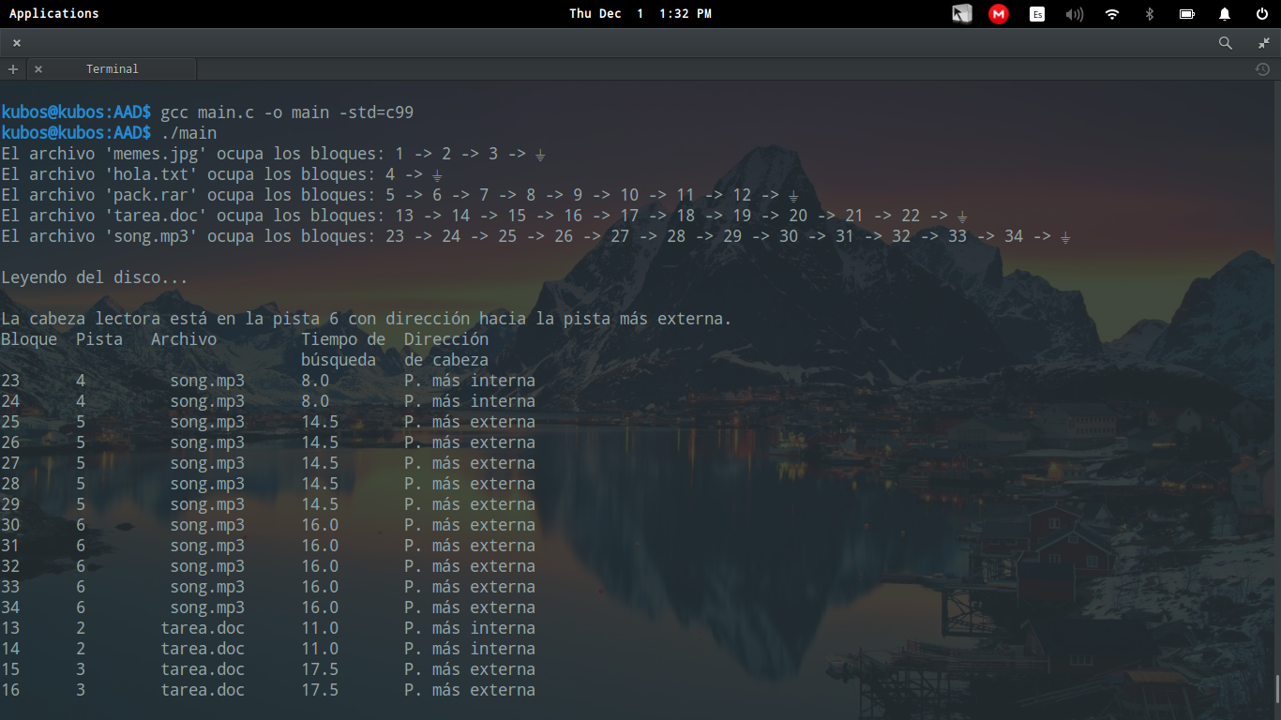

Lo que hará este comando es generarnos un ejecutable llamado “***main****”.* La bandera ***-std=c99*** es para que no mande ***warnings*** a la hora de compilar debido a que utilizamos caracteres especiales en las impresiones en panatalla, solo selecciona la version del compilador. No afecta al funcionamiento del programa.

**

*Para correrlo, ejecutamos el comando:*

[***kubos@***](mailto:kubos@kubos)***$ ./main***

Y tendremos en ejecución el programa:



Conclusiones:

Durante la realización del programa pudimos darnos cuenta de la utilidad de la administración y planificación de cualquier sistema, en este caso fue el de un disco, el objetivo se cumplió satisfactoriamente. Además se pudo observar claramente que para poder realizar un programa de este tipo es primordial entender la teoría vista en clase así como los ejercicios realizados en la misma.

Finalmente es impresionante poder ver la simulación de lo que realmente hace el disco dentro de nuestras computadoras.